
ročník 41 DUBEN 2009 číslo 4

VYDÁVÁ OBEC HRUSICE, WWW.OBEC-HRUSICE .CZ, OUHRUSICE@QUICK.CZ, TEL/FAX 323655326

První písemná zmínka o Hrusicích je uchovaná v panovnickém dekretu Přemysla Otakara I., daného na pražském hradě 17. ledna 1205. ( Kromě jména Hrusice se vyskytuje i tvar Hrušice. )

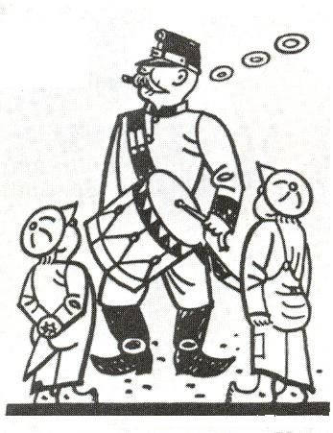

Zprávy z obce

Volby do Evropského parlamentu
Na základě zákona č.62/2003 Sb., se ve dnech pátek 5. června a sobota 6. června 2009 konají volby do Evropského parlamentu. V první den voleb začíná hlasování ve 14.00 hodin a končí ve 22. hodin. Ve druhý den voleb začíná hlasování v 8.00 hodin a končí ve 14.00 hodin. Právo volit na území České republiky do Evropského parlamentu má každý občan ČR, který alespoň druhý den voleb dosáhl věku 18 let, a občan jiného členského státu, který alespoň druhý den voleb dosáhl věku 18 let a je po dobu nejméně 45 dnů veden v evidenci obyvatel. Volit je možné buď v místě trvalého pobytu a nebo na voličský průkaz, kdekoliv na území ČR. Voličský průkaz bude voliči vydán v místě trvalého pobytu na základě písemné žádosti s doručením obecnímu úřadu nejpozději do 21. května 2009. Volič hlasuje osobně, zastoupení není přípustné ! Hlasovací lístky obdrží každý volič nejpozději tři dny před konáním voleb osobně domů. V případě, že hlasovací lístky neobdrží, nebo budou poškozené, budou voliči na požádání přímo ve volební místnosti předány nové. Voliči bude umožněno hlasování poté, kdy prokáže svou totožnost a státní občanství České republiky(platným občanským průkazem, cestovním, diplomatickým nebo služebním pasem ČR, cestovním průkazem ČR), nebo totožnost a státní občanství jiného členského státu Evropské unie a zápis v evidenci obyvatel. Voliči, který není zapsán ve výpisu ze seznamu pro volby do Evropského parlamentu, okrsková komise hlasování neumožní. To neplatí, pokud volič hlasuje na voličský průkaz. Po kontrole totožnosti, obdrží volič úřední obálku a odebere se do prostoru pro úpravu hlasovacích lístků /zástěna/. Pokud tak neučiní, nebude mu hlasování umožněno. V prostoru pro úpravu hlasovacích lístků nesmí být nikdo přítomen zároveň s voličem, a to ani člen okrskové volební komise. Volič může požádat ze závažných důvodů, zejména zdravotních o hlasování pomocí přenosné volební schránky. V tomto případě, pokud volič tuto skutečnost nahlásí na obecní úřad, okrsková volební komise vyšle k voliči dva své členy s přenosnou volební schránkou. V prostoru pro úpravu hlasovacích lístků vloží volič do úřední obálky pouze jeden hlasovací lístek ! Na hlasovacím lístku může přitom zakroužkováním pořadového čísla nejvýše u 2 kandidátů, uvedených na témže hlasovacím lístku, vyznačit, kterému z kandidátů dává přednost. Jiné úpravy na hlasovacím lístku se neprovádí ! Po opuštění prostoru pro úpravu hlasovacích lístků volič vloží úřední obálku s hlasovacím lístkem před okrskovou volební komisí do volební schránky. ČR volí celkem 21 europoslanců na pětileté volební období.
V naší obci je jeden volební okrsek. Volební místnost je v budově obecního úřadu. Okrsková volební komise má toto složení: zapisovatelka Ing.Dagmar Holičová, předseda OVK pí. Jaroslava Bukovská, členové: Alexandra Ulrichová, Gita Marcolová, Bedřiška Hemelíková.
Kanalizace
V úterý 31. března 2009 proběhlo úspěšně územní řízení pro výstavbu kanalizace v naší obci. Následně bylo stavebním úřadem vydáno územní rozhodnutí formou veřejné vyhlášky. Po nabytí právní moci tohoto rozhodnutí /cca do 15.5.2009/, bude vydáno územní rozhodnutí a zahájeno stavební řízení. Veškeré informace ke stavbě kanalizace podá starosta.
Informační centrum
Od soboty 11. dubna 2009 je otevřeno informační centrum. Otevřeno je každou sobotu od 9.00 hodin do 13.00 hodin a od 13.30 hodin do 17.00 hodin. Pracovníkem IC je paní Edita Matuskowiesová Hrusice čp. 157. Současně v tuto dobu je přístupná i stálá výstava modelů Antonína Jedličky. Informační centrum nabízí upomínkové předměty od Josefa Lady a veřejný internet. K návštěvě srdečně zve Edita Matuskowiesová
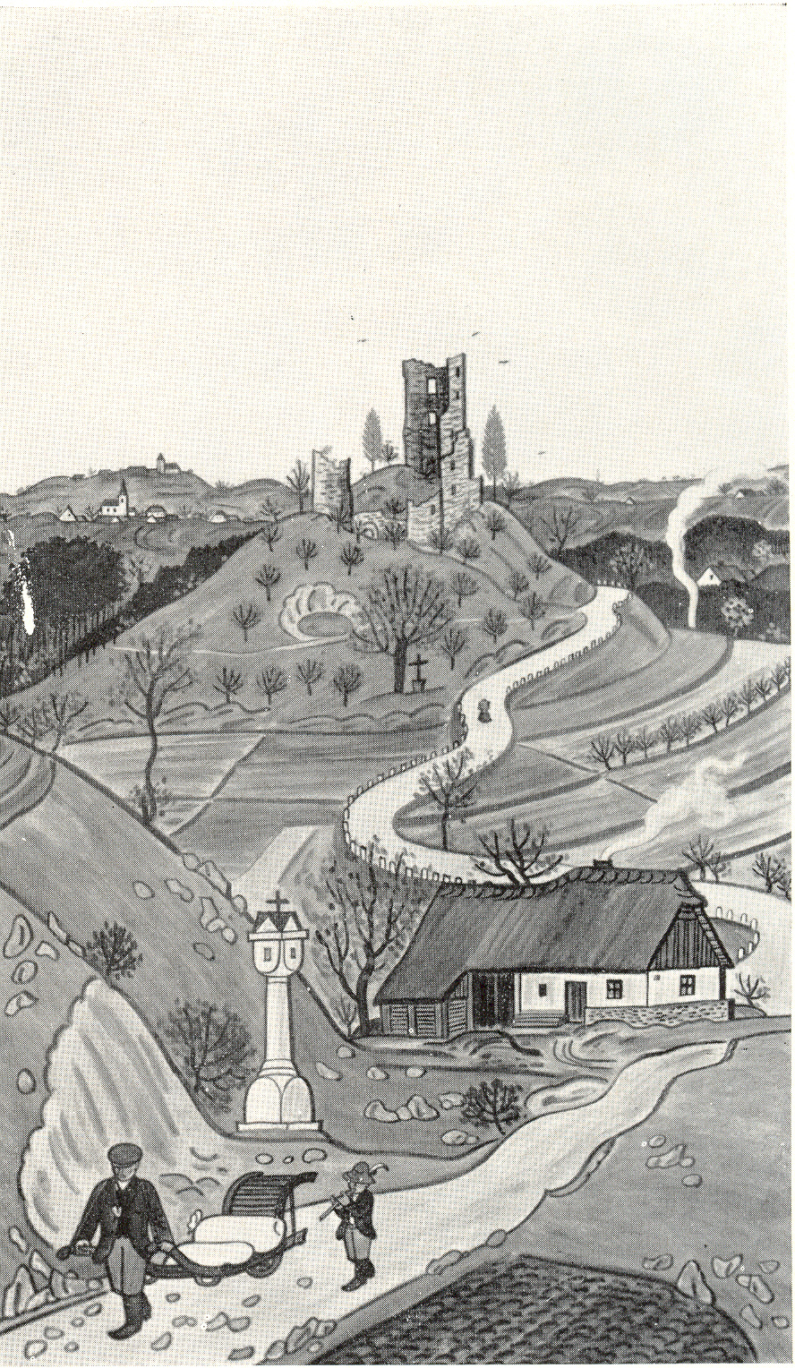
Uzavírka pozemní komunikace
Na základě rozhodnutí MÚ Říčany odboru dopravy je povolena uzavírka pozemní komunikace silnice č. II/508 v k.ú. Mirošovice z důvodů výměny mostní konstrukce železničního mostu. Údaje o uzavírce: částečná uzavírka od 23.4.2009 – 7.6.2009, úplná uzavírka 10.5.2009 od 7.00 hodin – 11.5.2009 do 17.00 hodin. Dodavatel stavby SKANSKA DS, Bohunická 133/50, 619 00 Brno, odpovědný pracovník p.Petr Novák, tel.: 606 660 020.
Současně bylo vydáno rozhodnutí o změně uzavírky /prodloužení/ pozemní komunikace II třídy č.II/508 v k.ú.Mnichovice /křižovatka u Autoservisu „Babiš“/. Lhůta k ukončení úplné uzavírky se stanoví do 20. května 2009.
Oprava kostela
V pondělí 27. dubna 2009 byla zahájena 1. etapa opravy kostela sv.Václava. Na opravu byla získána dotace z první výzvy v roce 2008 MAS Říčansko z FICHE 5 – rozvoj kulturního dědictví. Název projektu: Záchrana kostela sv.Václava, dominanty Ladových obrázků. Dotace činí 90% z celkových uznatelných nákladů. V této souvislosti chci poděkovat P.Ivanu Kudláčkovi a panu Ing.Aleši Pešatovi za zpracování projektu a následnému zajištění veškerých potřebných dokumentů pro přiznání dotace a zahájení oprav. Děkuji.
5. ročník Cesty kocoura Mikeše a Pohádkových Hrusic
V sobotu 23. května 2009 se koná již 5.ročník Cesty kocoura Mikeše a Pohádkových Hrusic. Zahájení v 9.30 hodin u busty Josefa Lady v Hrusicích . Program: Den otevřených dveří v Památníku Josefa Lady a na stálé výstavě modelů Antonína Jedličky, prodej upomínkových předmětů v informačním centru, překvapení a soutěže na trase, klasická česká dechovka k pochodu i poslechu /případně k tanci/. Srdečně zve Obecní úřad
Nová služba občanům při ohlašování pálení
Hasičský záchranný sbor Středočeského kraje poskytuje od dubna letošního roku novou službu pro veřejnost – evidenci pálení prostřednictvím internetu. Nová služba je určena především pro právnické a podnikající fyzické osoby, které provádí spalování hořlavých látek ve smyslu zákona č.133/1985 Sb., o požární ochraně. Této služby mohou využít i fyzické osoby, které provádí jednorázové spalování biologického odpadu-příkladně jarní spalování větví z průklestu ovocných stromů, pokud tuto činnost nezakazuje místní úprava/OZV/. Zaevidování pálení pomocí této aplikace nezbavuje právnickou nebo podnikající fyzickou osobu zákonné povinnosti stanovit a předem oznámit příslušnému HZS opatření proti vzniku a šíření požáru. HZS může tato opatření doplnit, popřípadě pálení zakázat.
Na internetových stránkách HZS Středočeského kraje – www.hzskladno.cz (http://hzssk.webrex.cz) si najdete odkaz APLIKACE PÁLENÍ a vyplníte příslušnou tabulku, kterou odešlete. Tím jste zaregistrovali Vaše pálení do programu ohlášení pálení a splnili svou ohlašovací povinnost v předmětné věci.
Tato nová služba má sloužit ke zkvalitnění a zvýšení požární bezpečnosti občanů a to především snahou o zamezení planým výjezdům k neohlášeným nebo nepřesně nahlášeným běžným ohňům (čarodějnice, pálení klestí atp.)
Černá kronika
V prvním dubnovém týdnu došlo k masivnímu úhynu ryb v hrusickém rybníku. Úhyn způsobilo vypuštění do hrusického potoka zatím neznámé chemické látky z některého obydlí na přítoku potoka.
V současné době v naší obci výrazně vzrostl vandalismus a krádeže. Není víkendu, aby nebylo něco poškozeno nebo se neodehrála nějaká výtržnost. V restauracích se nalévá mladistvím alkohol a důsledky pak vidíme v poškozování soukromého i obecního majetku. Není možné tyto věci přecházet. V této souvislosti žádám všechny občany o pozornost, co se děje v jejich okolí a pokud vidí nějakou nepravost, volat policii. Věřte, že je nejvyšší čas tento nepříznivý stav řešit !
Sběr nebezpečného odpadu
V sobotu 25.4.2009 se konal svoz nebezpečného odpadu. Jsem přesvědčen, že všichni víme co obnáší nebezpečný odpad a jaké druhy lze při tomto svozu odložit. Nakonec pravidelně před každým svozem, je konkrétně vše popsáno v Hlasu Hrusic / v podstatě již po několikáté/. Ovšem co se dělo při sobotním svozu, se zastavuje rozum. Někteří naši občané a chataři využili tohoto svozu /připomínám že neb.odpadu/ a navezli svůj veškerý odpad k obecnímu úřadu. Samozřejmě svozná firma ASA pouze odebrala neb.odpad a zbytek všeho možného odpadu nám v Hrusicích zanechala. Obec pak musí na své náklady nějakou formou tento odpad likvidovat. Bylo to obrovské zklamání chováním některých občanů, kteří dokazují, že myslet si, že jsme již v Evropě, je pouze veliké přání a bude ještě dlouho trvat než se naučíme pořádku a určeným pravidlům. Závěr je jednoznačný: při příštím svozu se bude neb.odpad od občanů přebírat a bude se odkládat pouze v čase svozu.
Upozornění
Nařízení, které bylo vydáno v loňském roce, platí i pro letošní rok 2009. To znamená zákaz napouštění bazénů a zalévání trávníků vodou z obecního vodovodu !!! Navážení bazénů: VHS pan Škrna tel. 317 721 866.

Zprávy z tělovýchovy a sportu
SPV /Sport pro všechny/
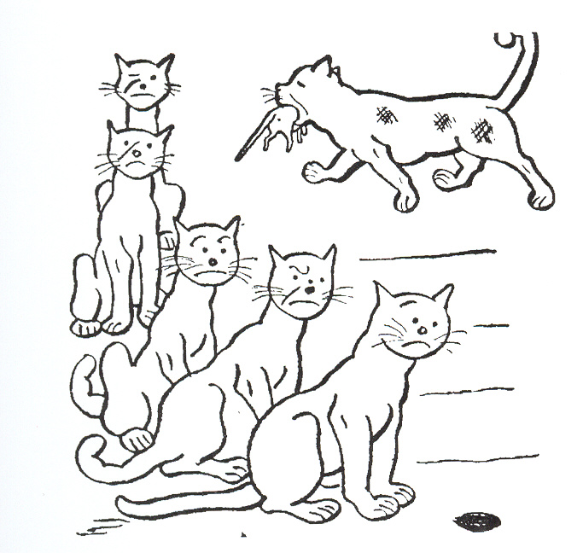
Akce v měsíci květnu a červnu
Pátek 1.5.2009 Běh čarodějnic, zahájení zápisem ve 13.00 hodin na fotbalovém hřišti. Start kategorie dětí 4-6 let ve 13.30 hodin, kategorie dětí 7-9 let start ve 14.00 hodin, kategorie dětí 10-12 let start ve 14.30 hod.. Závod bude probíhat na fotbalovém hřišti v Hrusicích.
Sobota 16.5.2009 Dětská olympiáda, zápis závodníků ve 13.00 hodin na fotbalovém hřišti. Začátek olympiády ve 13.30 hodin na fotb.hřišti v Hrusicích. Kategorie dětí 6-8 let, 9-12 let.
Sobota 30.5.2009 – fotbalový zápas mezi družstvem atletiky a fotbalovou přípravkou. Začátek v 10.00 hodin.
Neděle 14.6.2009 – Hrusická šedesátka, zápis závodníků ve 13.00 hodin na fotbalovém hřišti. Kategorie dětí 4-6 let, start ve 13.30 hodin, kategorie dětí 7-9 let, start ve 14.00 hodin, kategorie dětí 10-12 let, start ve 14.30 hodin, kategorie dětí 12-15 let, start v 15.00 hodin. Ivana Maturová
Kondiční běh
Jakmile venkovní teploty překročí 10 C, je možno se bez obav věnovat kondičnímu běhu. Ze začátku se doporučuje zásadně běhat na měkkém podkladě, k čemuž se výborně hodí místní fotbalové hřiště. Po krátkém rozběhání pokračujeme rozcvičkou a protažením, pak několik lehkých sprintů. Takto zahřátí můžeme absolvovat plánovaný delší časový interval. Napoprvé stačí uběhnout v celku 12 minut, takže nemusíte opustit hřiště. Chvilku bude trvat než odhadnete své síly /nebo tempo/. V žádném případě tedy není ostuda běh změnit v chůzi. Hlavně se nezastavovat a dodržet časový plán. Po doběhu následuje vydýchání a lehké protažení. Se vzrůstající kondicí a sebedůvěrou můžete později vyrazit i do okolí. RS Tělovýchově nazdar S veškerou úctou Ladislav Tesařík, starosta obce
Antonín Vávra – 80 let
V dubnu letošního roku se dožil osmdesáti let hrusický rodák z čp. 3 vážený pan Antonín V á v r a , nyní čp. 147.
Kulatá životní jubilea jsou vždy příležitostí ke zpětnému ohlédnutí, hodnocení, vzpomínkám atd. U pana Antonína Vávry, který je „Hrusičákem“ tělem i duší, tomu jistě bude stejně, protože námětů ke vzpomínání a hodnocení má dost a dost. Například jen v TJ Sokol Hrusice působil celých dlouhých 48 let (v letech 1947 – 1995) jako hospodář jednoty a svoji funkci vykonával vzorně. V devadesátých letech se pak pan Antonín Vávra zapojil se vší sobě vlastní energií a elánem do veřejného života naší obce. Organizoval nejrůznější kulturní akce – zájezdy na divadelní představení do Prahy, vlastivědné zájezdy po různých památných místech, návštěvy velkých výstavních akcí v Českých Budějovicích, Litoměřicích a další. V letech 1993 – 1998 pracoval jako redaktor Hlasu Hrusic, v letech 1994 – 1998 působil také jako průvodce po Stálé výstavě modelů Antonína Jedličky. Doposud je hrusickým obecním kronikářem.
Ve všech těchto svých aktivitách pan Antonín Vávra výrazně přispěl k podstatnému rozvoji kulturního a veřejného života v naší obci. Za to mu patří hluboké a upřímné poděkování jménem všech hrusických občanů i přátel Hrusic.
K jeho významnému životnímu jubileu přejeme panu Antonínu Vávrovi hlavně mnoho a mnoho zdraví, radosti a pohody do dalších let – prostě všechno nejlepší. Ladislav Tesařík, předseda TJ

Ze života římskokatolické hrusické farnosti
Pokračujeme v zamyšlení nad Desaterem Božích přikázání.
8. přikázání: „Nepromluvíš křivého svědectví proti bližnímu svému.“
Pro děti:
Bůh chce, abychom si neubližovali ani slovem. A slovo může někdy hodně ublížit. Proto nesmíme lhát ani překrucovat pravdu. Nesmíme na nikoho svádět to, co jsme sami provedli. Nepomlouváme a neříkáme o druhých nic špatného…
Pro dospělé:
Úcta k dobrému jménu a cti osob zakazuje každé nactiutrhačné nebo pomlouvačné chování či slovo. Lež spočívá v tom, že člověk říká s úmyslem oklamat bližního, který má právo na pravdu. Provinění spáchané proti pravdě vyžaduje odčinění. „Zlaté pravidlo“ (Jak byste chtěli, aby lidé jednali s vámi, tak vy ve všem jednejte s nimi - Mt 7,12) pomáhá v konkrétních situacích rozlišit, zda je či není vhodné sdělit pravdu tomu, kdo se na ni ptá. Svátostně zpovědní tajemství je neporušitelné. Služební tajemství je nutno dodržovat. Důvěrná sdělení, která mohou druhým škodit, se nesmí rozšiřovat. Společnost má právo na informace zakládající se na pravdě, svobodě, spravedlnosti. Je vhodné ukládat si při užívání hromadných sdělovacích prostředků umírněnost a kázeň…
Ještě pár slov Pána Ježíše k tomuto přikázání: „Slyšeli jste, že bylo řečeno otcům: Nebudeš přísahat křivě, ale splníš Hospodinu svou přísahu.“ Já však vám pravím, „abyste nepřísahali vůbec… Vaše slovo buď „Ano, ano - ne, ne. Co je nad to, je ze zlého.“ P. Ivan Kudláček, farář mnichovicko-hrusické farnosti


h r u s i c k á d o m á c í k r o n i k a

V měsíci květnu 2009 oslaví své narozeniny tito občané a občanky:
1.5. | Mašek Viktor | čp. 90 | 65 let
7.5. | Tichý Vlastimil | čp. 86 | 75 let
10.5. | Škobisová Marie | čp. 172 | 62 let
13.5. | Zikmund Jindřich | čp. 12 | 60 let
14.5. | Mráz Jan | čp. 146 | 61 let
23.5. | Svoboda Josef | čp. 35 | 60 let
24.5. | Vilímová Miloslava | čp. 106 | 77 let
24.5. | Mrázová Věra | čp. 146 | 59 let
26.5. | Malinovský Ladislav | čp. 11 | 77 let
26.5. | Tesařík Ladislav | čp. 128 | 62 let
26.5. | Povejšilová Hana | čp. 88 | 57 let
28.5. | Jedlička Miloslav | čp. 130 | 60 let
28.5. | Hruška František | čp. 130 | 60 let
29.5. | Svobodová Vlasta | čp. 35 | 58 let
29.5. | Chalupa Miroslav | čp. 124 | 64 let
30.5. | Herrmann Ladislav | č.ev. 081 | 55 let

Všem jubilantům upřímně blahopřejeme !!!

Přihlásili se do Hrusic
Dne 1. dubna 2009 se k trvalému pobytu Hrusice čp. 146 přihlásila paní Ing. Jana Chouňová Pěkně vítáme v Hrusicích !!!
Úmrtí
Ve čtvrtek 5. března 2009 zemřela ve věku nedožitých 83 let vážená paní Děkana Dančíková, Hrusice čp. 211 /Hrušov/. Do naší obce se přistěhovala v prosinci 2006. Čest její světlé památce !!!
Akce v Památníku Josefa Lady – květen+červen 2009
Neděle 17. května 2009 – Den muzeí a galerií – prohlídky s průvodci v pohádkových kostýmech, vstup pro všechny zdarma, při přízni počasí možnost her v zahradě Památníku Josefa Lady
Sobota 23. května 2009 5. ročník Cesty kocoura Mikeše a Pohádkových Hrusic – den otevřených dveří.
Úterý 2. června 2009 – Den dětí – společná akce Památníku Jos.Lady a Mateřské školy v Hrusicích. Srdečně zvou průvodkyně PJL
Velikonoční víkend v Hrusicích
Rádi bychom poděkovali všem, kdo navštívili náš Velikonoční víkend v Hořejším restaurantu ve dnech 4. a 5. dubna. Velká účast nejen místních obyvatel nás všechny velmi mile překvapila a co hlavně - přispěla dobré věci. Výtěžek z této akce bude použit na uskutečnění Dětského dne. Kromě Vás všech, kteří jste u nás nakoupili, či si něco vytvořili, patří náš veliký dík všem, kteří dodali zboží a výrobky k prodeji, či předvedli v průběhu víkendu co umí a o své dovednosti se s námi všemi podělili. K příjemné atmosféře kromě záplavy prvních slunečních paprsků přispělo také pěkné prostředí nově zrekonstruovaných prostor Hořejšího restaurantu, jež nám jako svůj příspěvek dobré věci zcela zdarma poskytl pan Pavel Mach, za což mu ještě jednou děkujeme! Za OS Šťastná rodina Gaby Koudelková
Pozvání na Kreativní odpoledne, OS Šťastná rodina
Pro vás všechny, které první akce našeho Občanského sdružení zaujala, máme dobrou zprávu. Již 16. května se uskuteční naše první Kreativní odpoledne, tentokrát na téma Decoupage (ubrousková technika). Všechny šikovné slečny, paní či páni, kteří si chtějí osvojit nové dovednosti a odpočinout si od každodenního kolotoče srdečně zveme. Každý účastník si odnese vlastnoruční výrobek (uhradí materiál - cca v hodnotě 50-115,- Kč, dle svého výběru) a zaplatí příspěvek Občanskému sdružení ve výši 100,- Kč. Co potřebujete? Ostré nůžky, přezůvky a dobrou náladu! Protože nám malé prostory bohužel nedovolí uskutečnit kurz pro více než 10 lidí, v případě vašeho zájmu si zamluvte účast co nejdříve u pí. Koudelkové na telefonu 777 669 001

Měsíčník Hlas Hrusic vydává OÚ v Hrusicích. Povoleno Ministerstvem kultury ČR E 12690. Redakci vede Lad. Tesařík. Náklad tohoto čísla 300 výtisků. Tisk AMJ Onyx, Praha 2. Ročník 41. Cena 6,- Kč, pro občany Hrusic do schránky ZDARMA. Všechna práva vyhrazena. Žádná část HH nesmí být rozšiřována bezpísemného svolení majitelů práv.

